|  |  |
| --- | --- |
| **Seconde baccalauréat professionnel**  **2M2C** | **Économie-Gestion**  **DOSSIER 3 - SYNTHÈSE** |
| **Question : comment l’entreprise interagit-elle avec son environnement ?**   * Identifier les différents agents économiques. * Repérer les échanges réalisés par une entreprise avec les autres agents économiques. | |

1. **Les agents économiques**

**Définition** : un agent économique est un groupe qui va s’organiser pour satisfaire ses besoins.

1. **Les ménages**

Correspondent à l’ensemble des habitants d’un même foyer, qui habitent sous le même toit.

Fonctions économiques : consommer, épargner.

1. **Les entreprises**

Ce sont des organisations à but lucratif.

Fonction économique : produire des biens et des services qui seront mis sur un marché.

1. **Les institutions financières**

Ce sont essentiellement les banques et assurances.

Fonctions économiques : gère l’argent que les agents déposent et accordent des crédits.

1. **L’Etat (Administrations publiques)**

Ce sont toutes les administrations rattachées à l’Etat (sécurité sociale, CAF, hôpitaux, impôts, mairies…).

Fonction économique : proposer des services non-marchands.

1. **Le reste du monde**

Ce sont tous les agents économiques basés à l’étranger.

Fonctions économiques : échanger des biens et des services avec les agents nationaux. Les importations sont des achats de l’étranger, les exportations sont des ventes du territoire national vers l’étranger.

1. **Les relations entre les agents économiques**

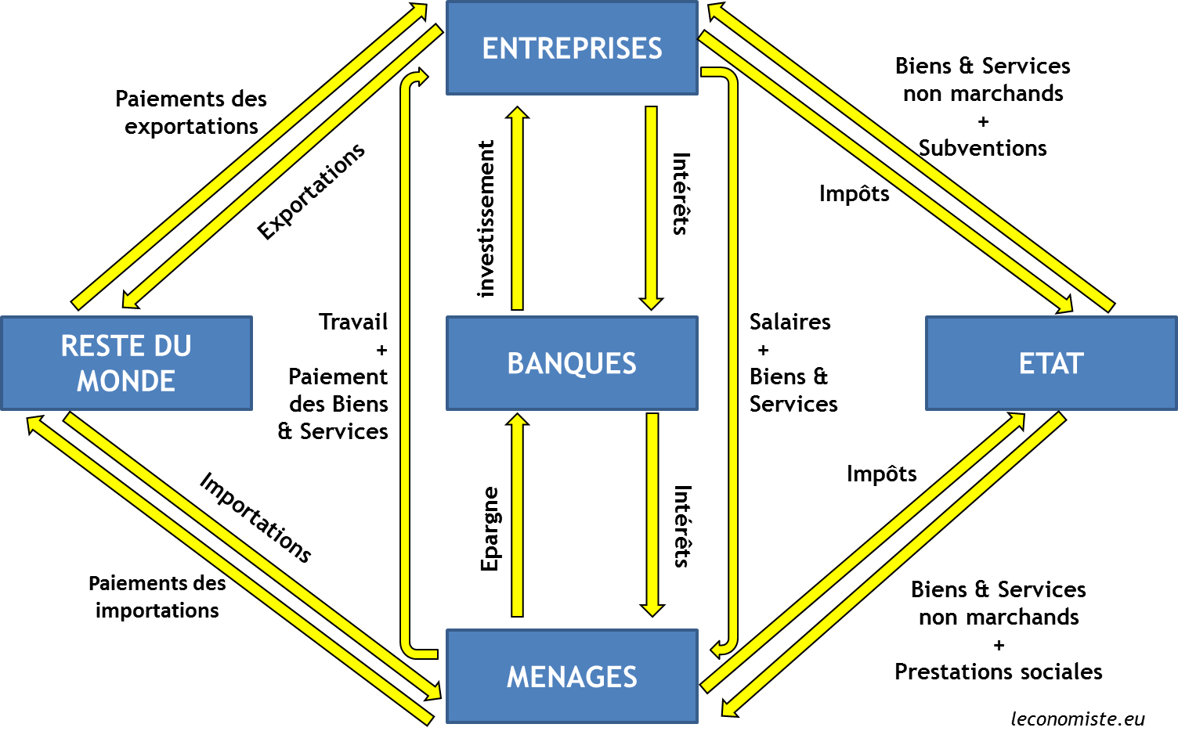

1. **Le marché**

**Définition** : lieu théorique de rencontre en **l’OFFRE** et la **DEMANDE**.

La rencontre entre l’OFFRE et la DEMANDE permet la fixation d’un **PRIX**.

* **L’OFFRE** correspond à la quantité de biens proposés sur le marché.
* La **DEMANDE** correspond à la quantité de biens voulue sur le marché.

Sur un marché, au niveau de l’OFFRE, il existe :

* Un leader (entreprise qui est la plus performante dans les ventes). Entreprise n° 1.
* Un challenger (entreprise n° 2). Dans certains cas, deux challengers peuvent exister.
* Des suiveurs (les autres entreprises).

Toutes les entreprises qui produisent les mêmes biens et les mêmes services sont considérées comme des concurrents par rapport au leader.

Pour analyser la performance d’une entreprise sur un marché, on compare les entreprises notamment grâce aux montants des ventes en euros, ou en pourcentages. On parle pour ce dernier de **PARTS DE MARCHÉ**.